2009 december 15

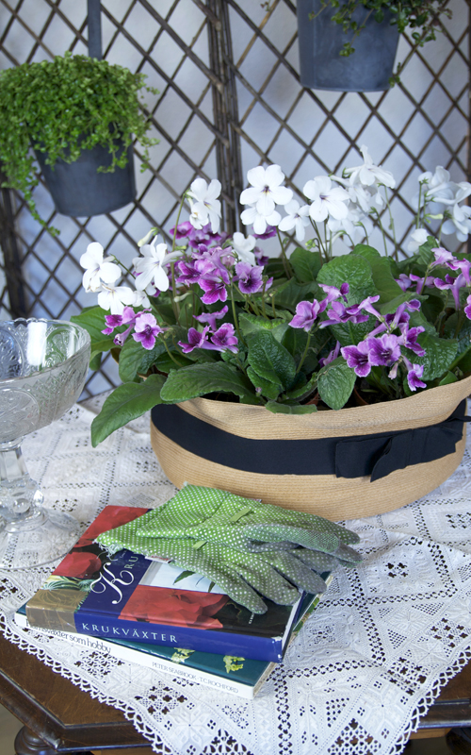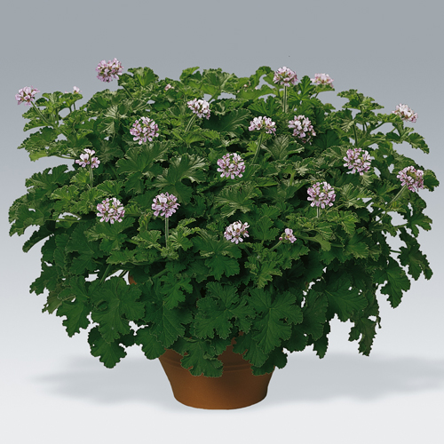
Månadens blomma – februari 2010
I februari kittlar vi olika sinnen och då framför allt syn- och doftcentrat i hjärnan. Kornettblomman och doftpelargonen ger oss en blomstrande och doftande fägring i februari.
Historiskt sett kommer de här båda växterna från första halvan av 1900-talet. De lever kvar om än i lite förnyade versioner. Kornettblomman har kommit i nya tappningar när det gäller blommans färgställningar men även sorter där kronbladen har en krusig kant är nytt.
Doftpelargonen är utrustad med väldigt små och söta blommor, när den blommar, men det är väl förmodligen inte därför vi köper den här växten. Det är för väldoften och det speciella bladverket som vi införskaffar ett exemplar. Den luftrenande och välluktande effekten då gästerna kommer genom ytterdörren kommer att bli ett kul inslag i februari.
Ta hand om kornettblomman genom att vattna den jämnt och låt jorden torka upp lätt mellan vattningarna. Placera den ljust men inte i direkt sol. Under vår, sommar och tidig höst vill den ha lite näring i vattnet varannan vecka.
Doftpelargonen är växten som trivs direkt i solen och på varma växtplatser. Låt jorden torka upp mellan vattningarna. Tillsätt lite näring från april till augusti och plantera gärna ut den under sommaren.
För mer utförligare information se bifogat dokument.
För publicering i februari 2010.

